**Projekty domów stodoła - oryginalne i jednocześnie ponadczasowe!**

**Funkcjonalność, minimalizm i nowoczesność - te trzy cechy łączą w sobie domy w stylu stodoły. Może to jest właśnie to, czego szukasz?**

**Modne projekty domów stodoła**

Jeśli śledzisz trendy związane z architekturą, z pewnością wiesz, że [projekty domów stodoła](https://domato.pl/projekty/6/domy-stodoly) królują obecnie wśród wybieranych realizacji. Dlaczego? Przyszli domownicy doceniają w tych projektach charakterystyczny, dwuspadowy dach, który zdecydowanie wyróżnia się na tle innych domów. To właśnie ten element sprawia, że dom stodoła jest wyjątkowy, a jego wygląd i estetyka zachwycają każdego.

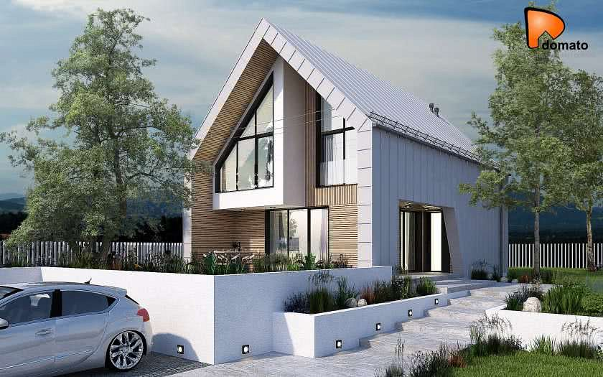

**Nowoczesne wydanie w tradycyjnej formie**

Fenomen domów w stylu stodoły jest spowodowany także nowatorskim podejściem do designu, które jednocześnie jest powrotem do tradycyjnych korzeni. Stodoły były stawiane w gospodarstwach od setek lat, ale teraz architekci dają im nowe życie, tworząc projekty domów stodoła w nowoczesnym wydaniu. Korzystają z podobnej konstrukcji, dodając do tego nowoczesny design.

**Nowoczesne projekty domów stodoła - dla kogo się sprawdzą?**

Taki dom będzie idealnym wyborem dla rodzin z dziećmi oraz tych osób, którym marzy się poczucie domowego ciepła. Dom stodoła, choć z zewnątrz wygląda nieco minimalistycznie i surowo, kryje w sobie przestronne wnętrze, które będzie niezwykle praktyczne, z uwagi na wykorzystanie każdego centymetra. Jeśli marzy ci się nietypowy, a jednocześnie funkcjonalny dom, to prawdopodobnie to jest to, czego szukasz.